**1. Принципы объектно-ориентированного программирования**

Задание 1. Написать программу, которая вычисляет значение функции у, представленная на рисунке 1.1.

$$y=\left\{\begin{aligned}&\sqrt{\left|2x^{2}+\sin{x}+1\right|}, x<0,1 \\ &2x+e^{x}, x=0,1\end{aligned}\right.$$

Рисунок 1.1 – Функция у к заданию 1

Источник: задание 1

Листинг программы:

Console.Write("Введите значение x: ");

double x = double.Parse(Console.ReadLine());

double y;

if (x < 0.1)

{

y = Math.Sqrt(Math.Abs(2 * x * x + Math.Sin(x) + 1));

Console.WriteLine("Значение функции y({0}) = {1}", x, y);

}

if (x == 0.1)

{

y = 2 * x + Math.Exp(x);

Console.WriteLine("Значение функции y({0}) = {1}", x, y);}

Таблица 1.1 – Выходные и входные данные

|  |  |
| --- | --- |
| Входные данные | Выходные данные |
| 0,1 | Значение функции y(0,1) = 1,3051709180756477 |
| 0 | Значение функции y(0) = 1 |

Источник: собственная разработка

Анализ результатов:

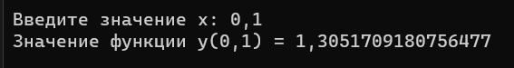

Рисунок 1.2 – Результат работы программы

Источник: собственная разработка



Рисунок 1.3 – Результат работы программы

Источник: собственная разработка

Задание 2. Написать программу, которая определяет какая из цифр четырехзначного числа больше: первая или вторая.

Листинг программы:

Console.Write("Введите четырёхзначное число: ");

int num = int.Parse(Console.ReadLine());

int firstN = num / 1000;

int secondN = (num / 100) % 10;

if (firstN > secondN)

{Console.WriteLine("Первая цифра больше второй");}

else if (firstN < secondN)

{Console.WriteLine("Вторая цифра больше первой");}

else

{Console.WriteLine("Первая и вторая цифры равны");}

Таблица 1.2 – Выходные и входные данные

|  |  |
| --- | --- |
| Входные данные | Выходные данные |
| 2345 | Вторая цифра больше первой |

Источник: собственная разработка

Анализ результатов:



Рисунок 1.4 – Результат работы программы

Источник: собственная разработка

Задание 3. Составить программу (при решении данных задач использовать оператор switch или вложенные операторы if). Дан номер телевизионного канала. Вывести на экран наиболее популярные программы заданного канала.

Листинг программы:

Console.Write("Номер телевизионного канала: ");

int channelNumber = int.Parse(Console.ReadLine());

switch (channelNumber){

case 1:

Console.WriteLine("Наиболее популярные программы канала 1: новости, сериалы"); break;

case 2:

Console.WriteLine("Наиболее популярные программы канала 2: спорт, фильмы"); break;

case 3:

Console.WriteLine("Наиболее популярные программы канала 3: детские передачи, комедии"); break;

default:

Console.WriteLine("Такой канал не найден"); break;

}

Таблица 1.3 – Выходные и входные данные

|  |  |
| --- | --- |
| Входные данные | Выходные данные |
| 7 | Такой канал не найден |

Источник: собственная разработка

Анализ результатов:



Рисунок 1.5 – Результат работы программы

Источник: собственная разработка

Задание 4. Вывести на экран (задачу решить тремя способами - используя операторы цикла while, do while и for) таблицу перевода расстояний в дюймах в сантиметры для значений 2, 4, 6, …, 24 дюймов (1 дюйм = 25.4 мм);

Листинг программы используя операторы цикла while:

int inch = 2;

while (inch <= 24)

{

double cm = inch * 2.54;

Console.WriteLine($"{inch} дюймов = {cm:F2} см");

inch += 2;

}

Листинг программы используя операторы цикла do while:

int inch = 2;

do

{

double cm = inch * 2.54;

Console.WriteLine($"{inch} дюймов = {cm:F2} см");

inch += 2; }

while (inch <= 24);

Листинг программы используя операторы цикла for:

for (int inch = 2; inch <= 24; inch += 2)

{

double cm = inch * 2.54;

Console.WriteLine($"{inch} дюймов = {cm:F2} см");

}

Таблица 1.4 – Выходные и входные данные

|  |  |
| --- | --- |
| Входные данные | Выходные данные |
|  | 2 дюймов = 5,08 см  4 дюймов = 10,16 см  6 дюймов = 15,24 см  8 дюймов = 20,32 см |

Продолжение таблицы 1.4

|  |  |
| --- | --- |
|  | 10 дюймов = 25,40 см  12 дюймов = 30,48 см  14 дюймов = 35,56 см  16 дюймов = 40,64 см  18 дюймов = 45,72 см  20 дюймов = 50,80 см  22 дюймов = 55,88 см  24 дюймов = 60,96 см |

Источник: собственная разработка

Анализ результатов:

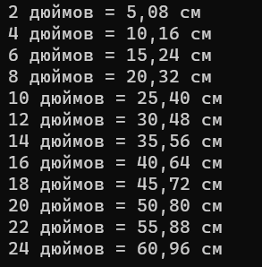

Рисунок 1.6 – Результат работы программы

Источник: собственная разработка

Задание 5. Даны целые числа K и N. Вывести N раз число K. Входные данные: ввести два целых числа K и N (1<=K, N<=100). Выходные данные: вывести N раз число K.

Листинг программы:

Console.Write("Введите целое число K (1<=K<=100): ");

int k = int.Parse(Console.ReadLine());

Console.Write("Введите целое число N (1<=N<=100): ");

int n = int.Parse(Console.ReadLine());

for (int i = 0; i < n; i++)

{ Console.Write(k + " "); }

Таблица 1.5 – Выходные и входные данные

|  |  |
| --- | --- |
| Входные данные | Выходные данные |
| 1; 10 | 1 1 1 1 1 1 1 1 1 1 |

Источник: собственная разработка

Анализ результатов:

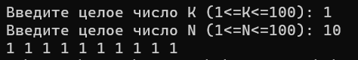

Рисунок 1.7 – Результат работы программы

Источник: собственная разработка

Задание 6. Составить программу вычисления значений функции F(x) на отрезке [A, B] в точках xi=x+H, где H=(B-A)/M, M – заданное целое число. В соответствии с вариантом, представлены входные данные на рисунке 1.8.

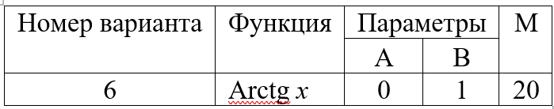

Рисунок 1.8 – Входные данные к заданию 6

Источник: задание 6

Листинг программы:

double A = 0.0;

double B = 1.0;

int M = 20;

double H = (B - A) / M; // шаг между точками на отрезке

Console.Write("Введите значение x: ");

double x = double.Parse(Console.ReadLine());

for (int i = 0; i <= M; i++)

{double y = Math.Atan(x);

Console.WriteLine("y({0:F2}) = {1:F2}", x, y);

x += H; }

Таблица 1.6 – Выходные и входные данные

|  |  |
| --- | --- |
| Входные данные | Выходные данные |
| 1 | y(1,00) = 0,79  y(1,05) = 0,81  y(1,10) = 0,83  y(1,15) = 0,86  y(1,20) = 0,88  y(1,25) = 0,90  y(1,30) = 0,92  y(1,35) = 0,93  y(1,40) = 0,95  y(1,45) = 0,97  y(1,50) = 0,98  y(1,55) = 1,00  y(1,60) = 1,01  y(1,65) = 1,03  y(1,70) = 1,04  y(1,75) = 1,05 |

Продолжение таблицы 1.6

|  |  |
| --- | --- |
|  | y(1,80) = 1,06  y(1,85) = 1,08  y(1,90) = 1,09  y(1,95) = 1,10  y(2,00) = 1,11 |

Источник: собственная разработка

Анализ результатов:

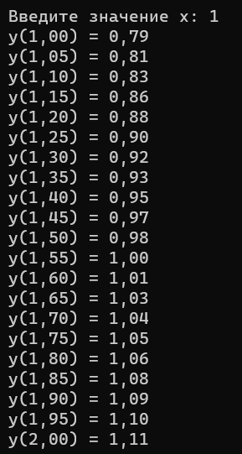

Рисунок 1.9 – Результат работы программы

Источник: собственная разработка

Задание 7. С начала суток прошло n секунд. Узнать, сколько полных часов прошло с начала суток.

Листинг программы:

Console.Write("Введите a: ");

Console.Write("Количество секунд, прошедших с начала суток: ");

int seconds = int.Parse(Console.ReadLine());

int hours = seconds / 3600;

Console.WriteLine("С начала суток прошло {0} часов", hours);

Таблица 1.7 – Выходные и входные данные

|  |  |
| --- | --- |
| Входные данные | Выходные данные |
| 100000 | С начала суток прошло 27 часов |

Источник: собственная разработка

Анализ результатов:



Рисунок 1.10 – Результат работы программы

Источник: собственная разработка

Задание 8. Проверить истинность высказывания: среди трех данных целых чисел есть хотя бы одна пара совпадающих.

Листинг программы:

Console.Write("Первое целое число: ");

int num1 = int.Parse(Console.ReadLine());

Console.Write("Второе целое число: ");

int num2 = int.Parse(Console.ReadLine());

Console.Write("Третье целое число: ");

int num3 = int.Parse(Console.ReadLine());

if (num1 == num2 || num1 == num3 || num2 == num3) {

Console.WriteLine("Среди трех данных целых чисел есть хотя бы одна пара совпадающих");}

else {

Console.WriteLine("Среди данных целых чисел нет совпадающих пар");}

Таблица 1.8 – Выходные и входные данные

|  |  |
| --- | --- |
| Входные данные | Выходные данные |
| 1;2;1 | Среди трех данных целых чисел есть хотя бы одна пара совпадающих |

Источник: собственная разработка

Анализ результатов:

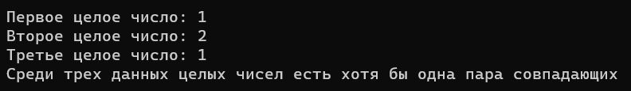

Рисунок 1.11 – Результат работы программы

Источник: собственная разработка

Задание 9. Даны два целых числа A и B (A < B). Найти сумму всех целых чисел от A до B включительно. Входные данные: ввести два целых числа A, B (1<= A,B <=100). Выходные данные: вывести сумму всех целых чисел от A до B включительно.

Листинг программы:

Console.WriteLine("Введите два целых числа A и B (A < B):");

int a = int.Parse(Console.ReadLine());

int b = int.Parse(Console.ReadLine());

int sum = 0; // Объявление переменной для хранения суммы.

for (int i = a; i <= b; i++) {

sum += i;}

Console.WriteLine($"Сумма от {a} до {b} равна {sum}.");

Таблица 1.9 – Выходные и входные данные

|  |  |
| --- | --- |
| Входные данные | Выходные данные |
| 1;5 | Сумма от 1 до 5 равна 15. |

Источник: собственная разработка

Анализ результатов:

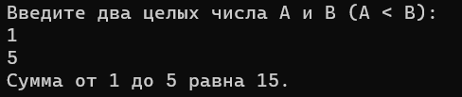

Рисунок 1.12 – Результат работы программы

Источник: собственная разработка